Приложение №1 к договору
подряда № ____/22/ОАО
Техническое задание.
Наименование работ: Выполнение работ по строительству здания контрольно-пропускного пункта (КПП) на территории ОАО «Северное Молоко», расположенном по адресу: Вологодская обл., г. Грязовец, ул. Соколовская, д.59.

Перед началом строительных работ необходимо разработать следующие разделы рабочей проектной документации:
АР - Архитектурные решения
КЖ - Конструкции железобетонные ниже отм. 0,000
КМ - Конструкции металлические
АС - Архитектурно-строительная часть
НВК, ВК - Наружный и внутренний водопровод и канализация
ОВ - отопление, вентиляция и кондиционирование
ЭОМ, ЭО – внутреннее электроснабжение и наружное подключение.

Объёмы работ, указанные в ТЗ, могут быть изменены при проектировании и и согласовании с заказчиком.

- Объём работ по строительству склада готовой продукции.
Размер здания составляет (длина*ширина*высота) 12*6,5*5м. (Размер может быть скорректирован при разработке РД)

- Земляные работы, фундамент и пол.

  - Выполнить расчистку участка, выборку грунта, включая уборку деревьев из пятна застройки с вывозом и утилизацией. Объём работ 80м3.
  - Обратная засыпка песком с трамбованием с устройством укладки по грунту геосетки. Объём работ 60м3.
  - Устройство свайного фундамента из винтовых свай. Диаметр свай 159мм с толщиной стенки 4мм. Сетка между свай не более 2,5*2,5м. глубина погружения в грунт не менее 2,2м. Бетонирование свай после погружения. Общий объём свай 24шт.
  - Устройство фундамента для полноростового двух проходного турникета с устройством закладных и прокладкой труб ПНД для кабелей для подключения турникета согласно техническим условиям от производителя турникета. Размер 2000*1200*200мм с двойным армированием, подготовкой основания из песка (песок учесть в обратной засыпке). Верхнюю поверхность плиты требуется затереть с железнением. – 1 шт.
  - Перед выполнением работ по устройству отмостки выполнить устройство утепления периметра цокольной части здания из экструдированного материала толщиной 100мм по всему периметру здания на глубину вертикальной части 500мм. – общий объём работ 40м.пог.
  - Устройство отмостки с утеплением пеноплексом толщиной 100мм, укладкой геотекстиля, подсыпкой песком (объём песка учесть в обратной засыпке), армированием сеткой 150*150мм, арматура d10мм, бетон не ниже Б20, с затиркой верхнего слоя и уклоном 1% от здания, с устройством деформационных швов. Толщина не менее 100мм, ширина отмостки 1м – общая площадь 40м2.
  - Устройство монолитной плиты пола по несъёмной опалубке из проф. листа с высотой профиля 75мм толщиной металла 0,75мм с армированием вертикальными каркасами в каждой волне из арматуры d12мм и одним слоем арматуры d12мм шагом 200*200мм. Бетон B25W6F150. Толщина плиты 180мм. – общий объём плиты составляет 15м3.
  - Устройство утепления из пеноплекса толщиной 100мм. Пеноплекс возможно по согласованию с заказчиком выполнить под профлистом – общий объём пеноплекса составляет 8 м3.
  - Устройство бетонной армированной стяжки сеткой 150*150мм вр 5мм стяжки из бетона В25. Толщина стяжки 80мм – общий объём работ составляет 7м3.

- Наружные и подземные инженерные сети

  - Устройство котлована, включая демонтаж асфальта и вывоз грунта для прокладки водопровода и электрики из здания АБК шириной 1,5м. и длиной 60 м. пог глубиной не менее 2м. – общий объём выборки составляет 180м3.
  - Прокладка 4х труб ПНД 80мм из здания АБК до здания КПП с выпуском в здание КПП для последующей прокладки водопровода, электрики и слаботочных сетей с устройством протяжек. (части трубопровода при входе в здание АБК и здание КПП требуется выполнить в изоляции) – общий объём труб ПНД 80мм составляет – 240м.пог.
  - Опционально: Прокладка труб ПНД 80 мм посредством бурения методом ГНБ – 240 м.пог.
  - Прокладка электрического медного кабеля ВВГНГ 5*35 от щита распределительного в здании АБК до щита распределительного в здании КПП. В здании АБК кабель требуется прокладывать в оцинкованном лотке. Под землёй в ранее заложенной трубе ПНД 80 В здании КПП – в кабель-канале. При устройстве проходок через стены и перекрытия требуется устройство гильз с соответствующей изоляцией и заделкой – общая протяжённость кабеля 100м.пог.
  - Устройство колодцев канализации в 3-5м от здания глубиной не более 2м и на существующей ветке канализации. Включая все материалы. – 2 шт.
  - Прокладка канализационных трубопроводов ливневой и общеобменной канализации, включая дренажи от кондиционеров из каждого помещения, санитарные узлы, раковины, душевой, моечной от уборочного инвентаря согласно рабочей документации. Диаметр от 50мм до 110мм. Включая все материалы для крепления, фиттинги и соединения. Раскладку трубопроводов согласовать с заказчиком. – 30 м.пог.
  - Выполнить устройство дренажного лотка с нержавеющим корпусом в душевой. Тип лотка согласовать перед закупкой – 1 шт.
  - Устройство водопровода от здания АБК до здания КПП, включая запорную арматуру и врезку в существующую водопроводную сеть АБК. Диаметр 50мм. При входе в здание КПП и выходе из здания АБК все опуски до глубины промерзания (1,8м) необходимо выполнить в теплоизоляции толщиной 50мм. При входе в здание Запорную арматуру использовать металлическую (латунь). При входе в здание КПП рядом с запорной арматурой установить счётчик – общая длина водопровода составляет 80м.пог.
  - Устройство внутренней развязки сети водопровода внутри здания КПП ко всем приборам согласно рабочей документации и схемы. Использовать пластиковые трубы ProAqua. Запорная арматура также из пластика. Диаметр труб от ½” до 1½”. На вводе в здание установить счётчик. – общая длина внутреннего водопровода составляет 20м.пог.
  - Установка и обвязка водонагревателя на 100л. Производитель Thermex. Место установки согласовать с заказчиком – 1 шт.
  - Устройство внутреннего отопления. Установка в каждом помещении нагревательных приборов – электрических конвекторов. Производитель Zanussi Forte Calore 2.0. – Общее количество нагревательных элементов 7 шт.

Все коммуникации, проходящие через плиту пола, стены, кровлю требуется выполнить в гильзах с последующим обрамлением проходок фасонкой и отделочными материалами по согласованию с заказчиком.

- Каркас здания

  - Изготовление и монтаж металлокаркаса, включая фахверковые элементы, устройство парапетов, цоколя по периметру здания, с огрунтовкой в серый цвет и покраской в белый цвет - общий объём металлоконструкций составляет 10тн.
  - Устройство наружных стен из СП толщиной 150мм с утеплителем из минеральной ваты. Покрытие PE. Цвет белый RAL 9003. Толщина Ме не менее 0,5мм. – общая площадь наружных СП составляет 200м2.
  - Устройство внутренних перегородок из СП с утеплителем PIR. Покрытие PE. Толщина Ме не менее 0,5мм. Толщина перегородок не менее 100мм. Цвет белый RAL9003. – общая площадь внутренних перегородок составляет 160 м2.
  - Устройство фасонных элементов из PE из металла толщиной 0,5мм – объём составляет 100м.пог.

- Внутренние инженерные сети

  - Устройство раковин c пьедесталом Cersanit в комплекте со смесителем Mofem и сифоном – 5шт.
  - Устройство электрических воздушных завес длиной не менее 1м над наружными дверями – 4 шт.
  - Устройство кондиционеров с функцией подогрева воздуха. Наружные блоки требуется установить на кровле здания включая устройство рам. Место установки требуется согласовать с заказчиком – 3 шт.
  - Устройство внутреннего трубопровода ливневой канализации с изоляцией от воронки до выпуска из-под здания труба GEBERIT диаметром 110мм (трубопровод под зданием до подсоединения в колодец канализации из трубы выполнить в объёме работ по остальной канализации, но отдельной трубой) – общая длина трубы GEBERIT диаметром 110мм составляет 20м.пог.
  - Монтаж электропроводки по плану здания, включая установку розеток в каждом помещении не менее 4 шт. Монтаж производить в пластиковых кабель-каналах DKS 100мм - 1 компл (к КП предложению приложить расценки на устройство продукции.
  - Монтаж освещения внутреннего и наружного, в т.ч. материалы и встраиваемые светодиодные светильники. – 1 компл.
  - Монтаж пожарной сигнализации. – 1 компл.
  - Устройство вытяжной вентиляции из помещений душевых и санузлов с выводом на фасад с устройством вент решёток в цвет фасада. – 1 компл.

- Чистовая наружная отделка и заполнение проёмов.

  - Устройство вент фасадов из композитного алюминия, включая парапетные крышки, фасонные элементы окон и дверей, отливы и т.п. Дизайн и раскладку фасадных панелей и фасонки согласовать с заказчиком. Тип композитных панелей выполнить по примеру фасадных решений на здании АБК. Основной цвет фасада RAL 1035 в том числе фасонные элементы, отливы, парапетные крышки и т.п. (пробный выкрас элементов фасада перед заказом согласовать с заказчиком). Цокольную часть фасада 0,6-1м от земли (согласовать высоту с заказчиком) выполнить в цвет Антрацитово-Серый RAL 7016. – общая площадь фасада составляет 200м2.
  - Устройство алюминиевых наружных окон из профиля Alutech. Окна выполнить в составе: поворотно-откидной створки на каждом окне. Система: Alumin Techno W62. Цвета: Цвет окон снаружи Антрацитово-Серый RAL 7016 снаружи и RAL 9016 белый изнутри. Остекление: 6зак/20/6Top N закалка + плёнка. Оконная фурнитура: P/O STUBLINА. Примыкание к стене: Наружный фасонный элемент. Стеклопакет двухкамерный. Установка на все окна москитных сеток в цвет окон. Дизайн и размер открываемых частей окон согласовать с заказчиком отдельно – общая площадь наружных окон составляет 20 м2.
  - Устройство алюминиевых внутренних окон из профиля Alutech. Окна выполнить в составе: поворотно-откидной створки на каждом окне. Система: Alumin Techno W62. Цвета: Цвет окон снаружи Антрацитово-Серый RAL 7016 снаружи и RAL 9016 белый изнутри. Остекление: 6зак/20/6Top N закалка + плёнка. Оконная фурнитура: P/O STUBLINА. Примыкание к стене: Наружный фасонный элемент. Стеклопакет двухкамерный. Установка на все окна москитных сеток в цвет окон. Дизайн и размер открываемых частей окон согласовать с заказчиком отдельно – общая площадь наружных окон составляет 4 м2.
  - Устройство алюминиевых наружных дверей из профиля Alutech. Дверь 1200 мм x 2100 мм, в составе: двухстворчатой двери. Система: Alumin Techno W62. Описание двери: Дверь с 2мя створками открывающимися наружу Петля R. Цвета: Профили: RAL 7016/9016. Остекление: 6зак/20/6Top N закалка. Примыкание к стене: фасонный элемент. Дверная фурнитура: Ручка скоба 300мм, замок, 3 петли на створке, порог 22мм, доводчик. – количество 2шт.
  - Устройство алюминиевых наружных дверей из профиля Alutech. Дверь 950 мм x 2100 мм, в составе: одностворчатой двери. Система: Alumin Techno W62. Дверь с одной створкой открывающейся наружу Петля R/L. Система: Alumin Techno W62. Цвета: Профили: RAL 7016/9016. Дверная фурнитура: Ручка скоба 300мм, замок, 3 петли на створке, порог 22мм, доводчик. Примыкание к стене: фасонный элемент – количество 2 шт.
  - Установка подоконников из ПВХ у окон шириной от 200 до 400мм – 20м.пог.

- Чистовая наружная и внутренняя отделка и заполнение проёмов.

  - Устройство наливного пола толщиной 10мм – общая площадь составляет 80м2.
  - Устройство обмазочной гидроизоляции Knauf (синий цвет) в санитарных узлах и душевой общая площадь составляет 15м2.
  - Укладка плитки керамогранитной. Плитка EURO CERAMIC 330*330*8мм, керамический гранит Y1GC0105. Цвет соль-перец. (тип и цвет плитки и затирки могут быть изменены. Необходимо согласовать с заказчиком перед заказом материалов.) – общая площадь 65м2.
  - Устройство плинтусов ПВХ. (Цвет и тип плинтуса согласовать с заказчиком) – общий объём плинтуса 70 м.пог.
  - Подготовка стен сан узлов, душевой, тамбура, мед кабинета к укладке плитки посредством монтажа 2 слоя ГВЛ по металлическому независимому от наружных СП каркасу – 190 м2
  - Облицовка стен сан узлов, душевой, тамбура плиткой керамической глазурированной Kerama Marazzi калейдоскоп (цвет согласовать с заказчиком) – общий объём плитки составляет 150 м2
  - Укладка плитки керамогранитной Kerama Marazzi на полах сан узлов, душевой, тамбура (цвет плитки согласовать с заказчиком – 20 м2.
  - Облицовка стен мед. кабинета плиткой керамической глазурированной Kerama Marazzi калейдоскоп (цвет согласовать с заказчиком) – общий объём плитки составляет 40 м2
  - Устройство внутренних дверей из ПВХ усиленного профиля размером 0,9*2,1м – 4 шт.
  - Устройство внутренних дверей из ПВХ усиленного профиля размером 0,8*2,1м – 5 шт.
  - Устройство подвесного потолка типа АРМСТРОНГ с AL кассетами. Цвет белый RAL 9003. – общая площадь потолков составляет 80 м2.

- Устройство кровли

  - Устройство перекрытия и кровельного пирога по металлокаркасу с прогонами из профлиста 75мм, пароизоляцией, теплоизоляцией из минеральной ваты толщиной не менее 130мм. Разуклонку выполнить керамзитом, укладкой 2х слоёв гвл толщиной по 10мм в шахматном порядке. Покрытие мембраной Plastfoil либо Технониколь толщиной не менее 1,5мм. – общая площадь кровли составляет 80 м2.
  - Утепление парапетов (высота парапета должна быть выполнена не менее 0,6м от покрытия кровли) по всему периметру здания с устройством теплоизоляции 100мм, включая утепление металлокаркаса. Монтаж ГВЛ 10мм в один слой. Устройство мембраны Plastfoil либо Технониколь толщиной не менее 1,5мм. Узел крепления согласовать с заказчиком. Монтаж парапетных крышек входит в работы по монтажу вент фасадов. Общая Площадь утепления парапетов 30м2.
  - Устройство 2 воронок Технониколь Ф110мм с обогревом и подключением их к системе электрического снабжения здания – 2 шт.
  - Устройство аэраторов – 2 шт.
  - Устройство аварийной переливной воронки через парапет высотой не более 100мм над кровлей. Обрамить данный выпуск на фасаде здания в цвет фасада. – 1 шт.
  - Устройство пожарной металлической лестницы с ограждением для доступа на кровлю длина лестницы 5 м. Образец лестницы принять с здания склада упаковки – место установки лестницы согласовать с заказчиком. – 0,2 тн.
- Сроки проведения работ.
Выполнение строительных работ планируется в осенне-зимний период 2022-2023гг.
- Графические приложения к Техническому заданию.
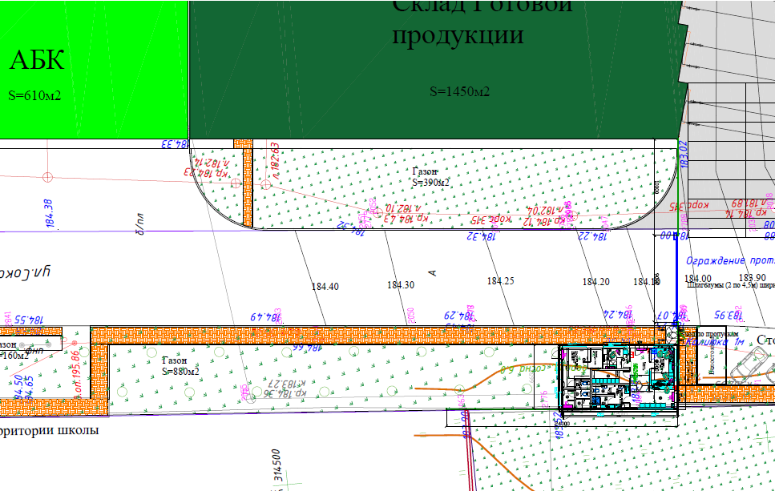
Рис. 3.1.Общая схема размещения здания КПП
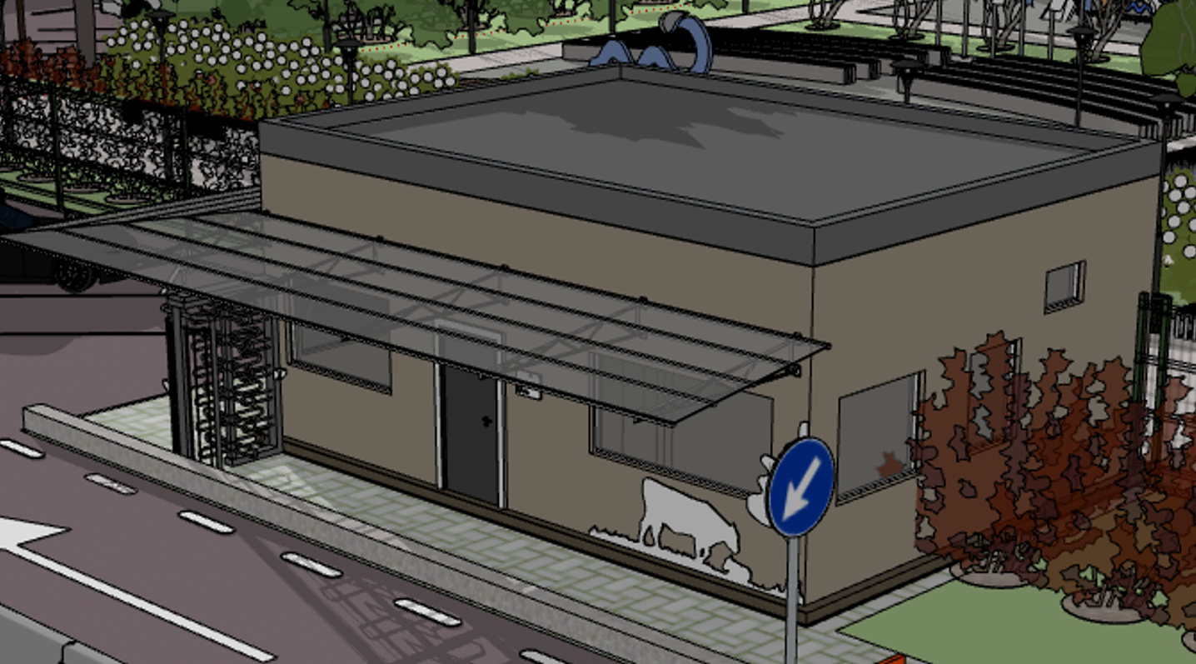
Рис. 3.2.Общий вид КПП со стороны завода.
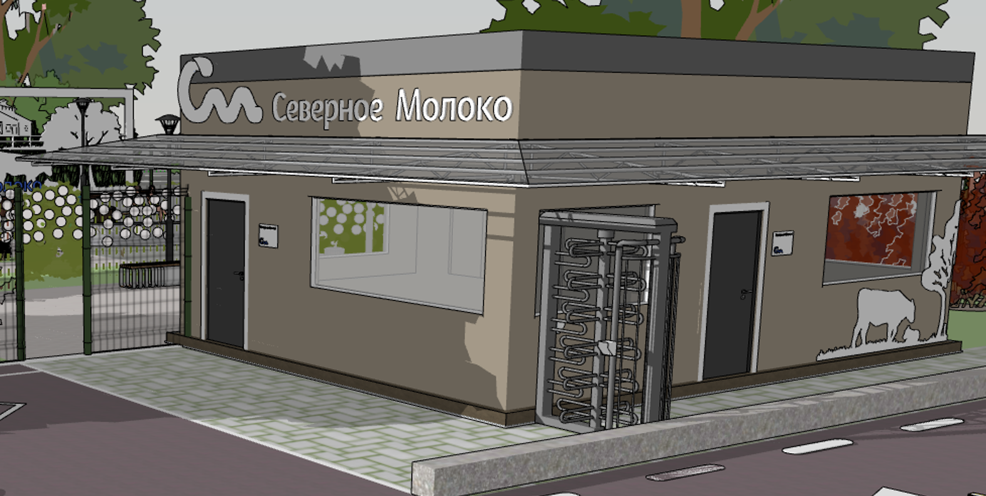
Рис. 3.3.Общий вид КПП со стороны завода.

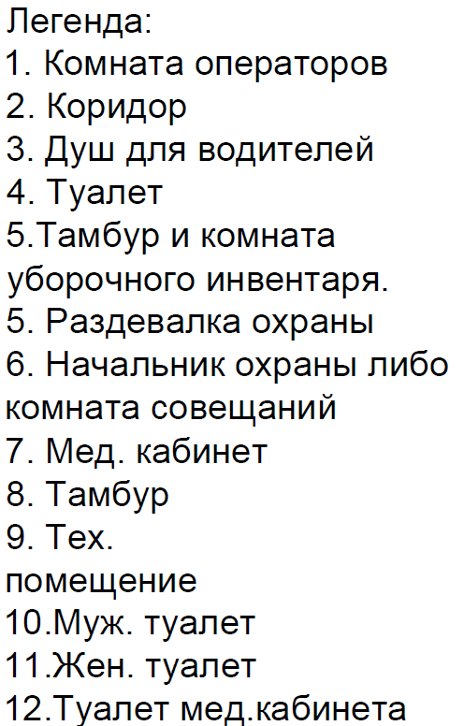
Рис. 3.4.Наименование помещений в здании КПП
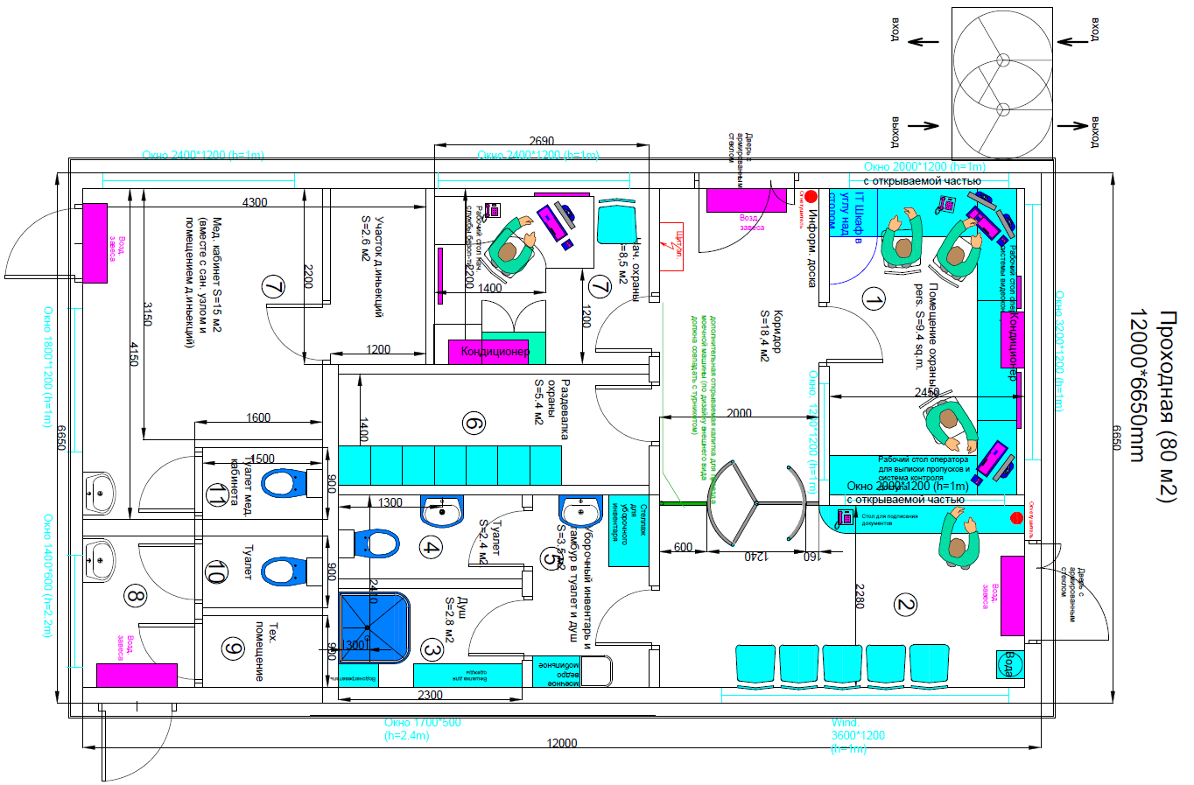
Рис. 3.5Общий план здания КПП
- Предоставление КП:
Коммерческое предложение требуется предоставить в следующем (табличном) виде на фирменном бланке с подписью и печатью. Изменять объёмы в приложенной таблице возможно только по согласованию с заказчиком.
Все расходные, транспортные услуги, командировочные и другие накладные расходы требуется включать в соответствующие ПП, не выделяя стоимость отдельно.
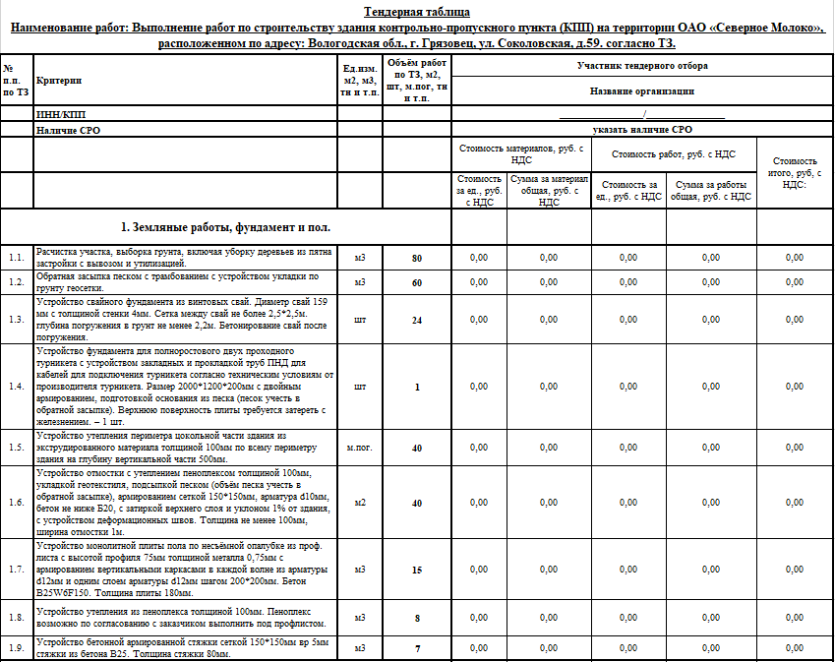
Рис. 4.1.Табличная форма предоставления КП (Раздел 1.).
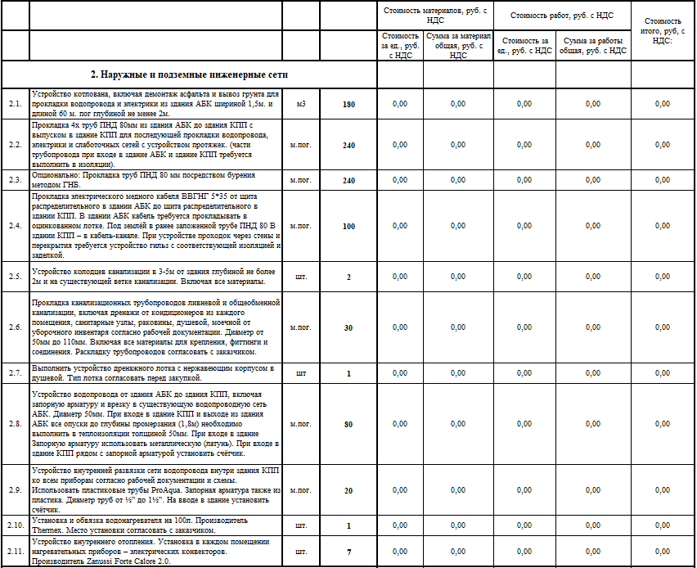
Рис.4.2. Табличная форма предоставления КП (Раздел 2.).
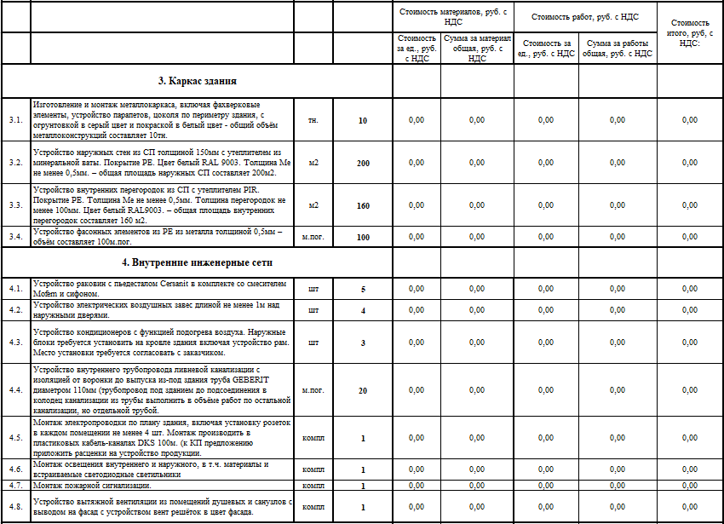
Рис.4.3. Табличная форма предоставления КП (Раздел 3 и 4).
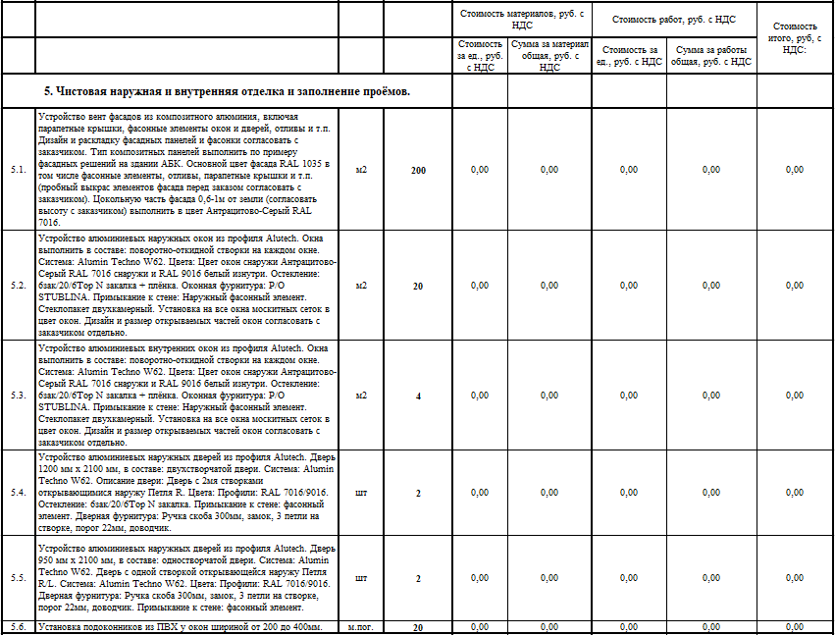
Рис. 4.4. Табличная форма предоставления КП (Раздел 5.).

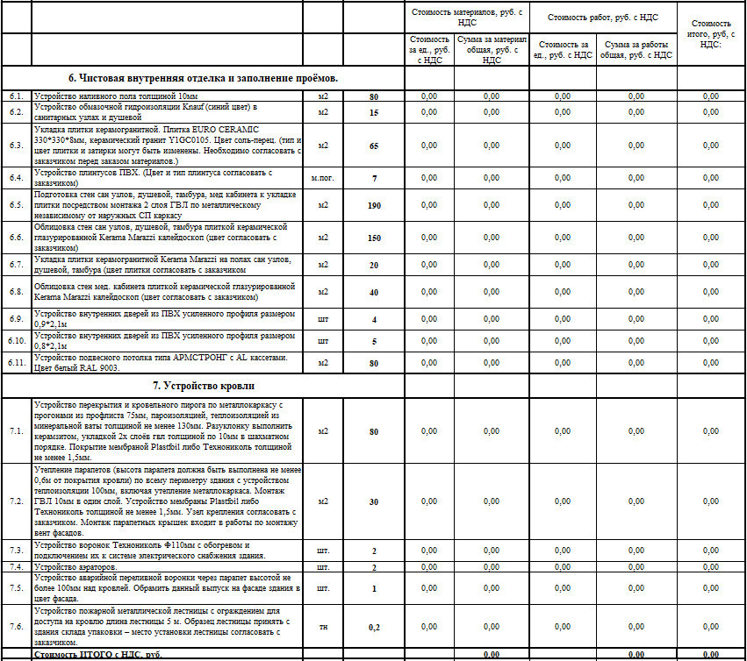
Рис.4.5. Табличная форма предоставления КП (Раздел 6 и 7).
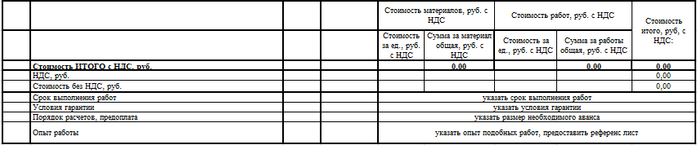
Рис.4.6. Табличная форма предоставления КП (Раздел «Итого»).
ТЗ подготовил: ________________________________________ Верховцев Николай Андреевич
Ведущий инженер проекта
ОАО "Северное Молоко"
Моб: +7-921-830-25-84
Почта: VerkhovtsevNA@milk35.ru
Skype: VerkhovtsevNA
ТЗ согласовано: ___________________подрядная организация ______________

